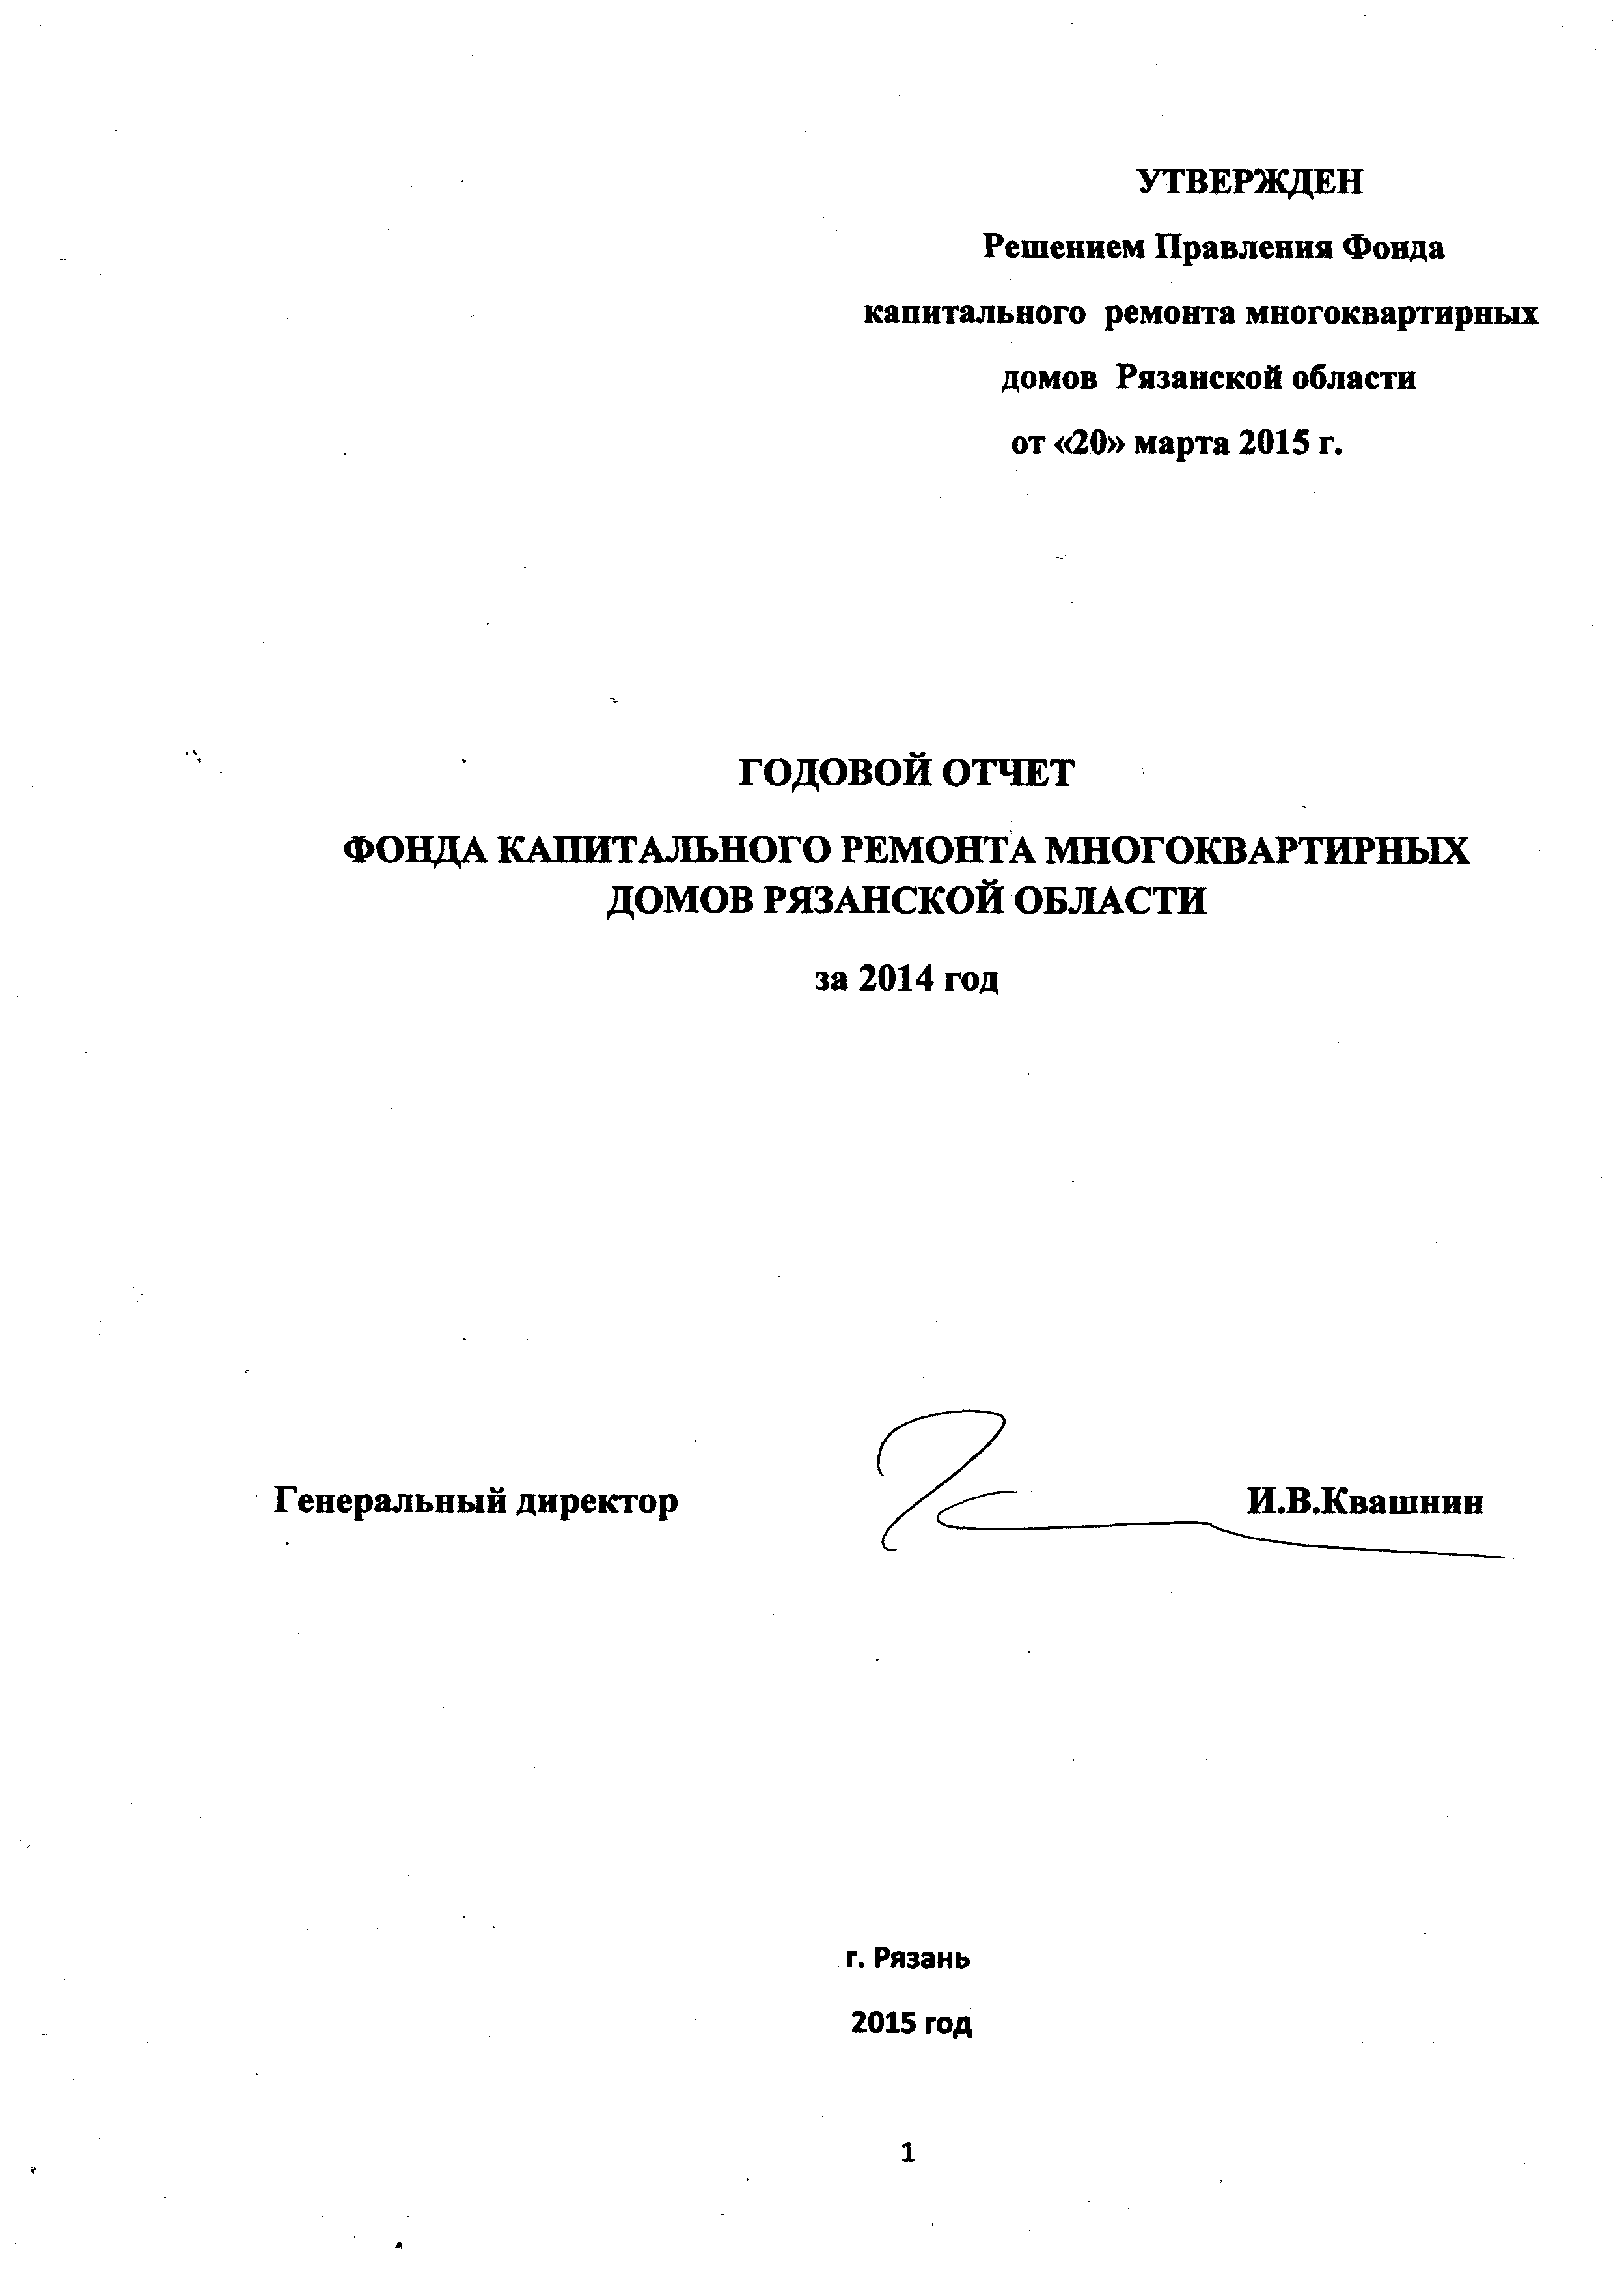

1. Цели и предмет деятельности Фонда капитального ремонта многоквартирных домов Рязанской области.  2. Органы управления Фонда.  3. Структурные подразделения Фонда  4. Результаты деятельности Фонда за отчетный период.  4.1. Обеспечение деятельности Фонда  4.2. Обеспечение принятия собственниками помещений решения о способе формирования фонда капитального ремонта.  4.3. Оказание консультационной, информационной, организационно-методической помощи собственникам помещений в многоквартирных домах по вопросам организации и проведения капитального ремонта общего имущества в многоквартирных домах.  4.4. Работа со средствами массовой информации.  4.5. Взаимодействие с органами государственной власти Рязанской области и органами местного самоуправления в целях обеспечения своевременного проведения капитального ремонта общего имущества в многоквартирных домах, собственники помещений в которых формируют фонды капитального ремонта на счете Фонда.  4.6. Аккумулирование взносов на капитальный ремонт, уплачиваемых собственниками помещений в многоквартирных домах, в отношении которых фонды капитального ремонта формируются на счете Фонда.  4.7. Мероприятия по обеспечению проведения капитального ремонта общего имущества в многоквартирных домах, собственники помещений в которых, формируют фонды капитального ремонта на счете регионального оператора.  5. Отчетность Фонда.  6. Контроль деятельности Фонда.  7. Приложения | 3  4  5  8  8  9  11  13  13  14  17  19  21  22
Оглавление
- Цели и предмет деятельности Фонда капитального ремонта многоквартирных домов Рязанской области.
Во исполнение требований Жилищного кодекса Российской Федерации и Закона Рязанской области от 18.11.2013 N 70-ОЗ "О регулировании отдельных отношений в сфере обеспечения своевременного проведения капитального ремонта общего имущества в многоквартирных домах, расположенных на территории Рязанской области" (далее – Закон Рязанской области №70-ОЗ) Постановлением Правительства Рязанской области от 19.12.2013 N 445 "О создании регионального оператора" создана некоммерческая организация - Фонд капитального ремонта многоквартирных домов Рязанской области (далее - Фонд).
Функции и полномочия учредителя Фонда осуществляет Правительство Рязанской области.
Фонд прошел регистрацию в Управлении Министерства юстиции Российской Федерации по Рязанской области 16.01.2014г. и приступил к работе с приобретением статуса юридического лица с 03.03.2014г.
Целью деятельности Фонда является обеспечение организации своевременного проведения капитального ремонта общего имущества в многоквартирных домах на территории Рязанской области.
Предметом деятельности Фонда является формирование средств и имущества для обеспечения организации и своевременного проведения капитального ремонта многоквартирных домов на территории Рязанской области за счет взносов собственников помещений в таких домах, бюджетных средств и иных не запрещенных законодательством источников финансирования.
Функциями Фонда являются:
- аккумулирование взносов на капитальный ремонт, уплачиваемых собственниками помещений в многоквартирных домах, в отношении которых фонды капитального ремонта формируются на счете Фонда;
- открытие на свое имя специальных счетов и совершение операций по этим счетам в случае, если собственники помещений в многоквартирном доме на общем собрании собственников помещений в многоквартирном доме выбрали Фонд в качестве владельца специального счета;
- осуществление функций технического заказчика работ по капитальному ремонту общего имущества в многоквартирных домах, собственники помещений в которых формируют фонды капитального ремонта на счете Фонда;
- финансирование расходов на капитальный ремонт общего имущества в многоквартирных домах, собственники помещений в которых формируют фонды капитального ремонта на счете Фонда;
- взаимодействие с органами государственной власти Рязанской области и органами местного самоуправления в целях обеспечения своевременного проведения капитального ремонта общего имущества в многоквартирных домах, собственники помещений в которых формируют фонды капитального ремонта на счете Фонда;
- оказание консультационной, информационной, организационно-методической помощи собственникам помещений в многоквартирных домах по вопросам организации и проведения капитального ремонта общего имущества в многоквартирных домах;
- организация работы с обращениями граждан;
- осуществление иных функций в соответствии с законодательством Российской Федерации, Рязанской области Уставом Фонда.
Имущество Фонда формируется за счет взносов учредителя, взносов собственников помещений, других не запрещенных законом источников. Фонд обязан вести учет средств, поступивших в виде взносов на капитальный ремонт собственников помещений в многоквартирных домах, формирующих фонды капитального ремонта на счете Фонда, в отношении каждого собственника помещений в многоквартирных домах. Средства, полученные Фондом от собственников помещений в многоквартирных домах, формирующих фонды капитального ремонта на счете Фонда, могут использоваться только для финансирования расходов на капитальный ремонт общего имущества в этих многоквартирных домах. Использование указанных средств на иные цели, в том числе на оплату административно-хозяйственных расходов Фонда, не допускается.
- Органы управления Фонда.
Согласно Закону Рязанской области N 70-ОЗ органами управления регионального оператора являются Попечительский совет, Правление и Генеральный директор.
Попечительский совет сформирован Постановлением Правительства Рязанской области от 19.12.2013 N 445 "О создании регионального оператора" из представителей Правительства Рязанской области, центральных исполнительных органов государственной власти Рязанской области, депутатов Рязанской областной Думы, членов Общественной палаты Рязанской области. Председателем Попечительского совета является заместитель Председателя Правительства Рязанской области.
Попечительский совет действует на общественных началах и осуществляет надзор за деятельностью Фонда, принятием органами Фонда решений и обеспечением их исполнения, использованием средств Фонда, соблюдением Фондом действующего законодательства.
В течение 2014 года состоялось 7 (семь) заседаний Попечительского совета Фонда. По итогам заседаний были утверждены:
- организационная структура Фонда;
- размер средств, необходимых для обеспечения деятельности Фонда капитального ремонта многоквартирных домов Рязанской области в 2014году;
- форма договора о формировании фонда капитального ремонта и об организации проведения капитального ремонта
- перечень документов для осуществления зачета стоимости выполненных работ в счет исполнения на будущий период обязательств по уплате взносов на капитальный ремонт собственниками помещений в многоквартирных домах, формирующих фонды капитального ремонта на счете регионального оператора и требований к ним;
- состав Правления Фонда в количестве 5 человек;
- размер средств, необходимых для обеспечения деятельности Фонда капитального ремонта многоквартирных домов Рязанской области в 2015году.
Правление Фонда является коллегиальным органом управления Фонда состоящим из 5 (пяти) человек, являющимися сотрудниками Фонда. Председателем Правления является генеральный директор Фонда. В течении 2014 года состоялось 14 заседаний Правления Фонда.
Генеральный директор организует работу Фонда, осуществляет руководство текущей деятельностью Фонда и принимает решения по всем вопросам, за исключением вопросов, отнесенных к полномочиям Попечительского совета и Правления.
- Структурные подразделения Фонда.
Абонентский отдел
Функции абонентского отдела:
- создание и регулярное обновление базы собственников помещений и формирования реестра лицевых счетов;
- ежемесячное начисление взносов на капитальный ремонт и пени за просроченную задолженность по каждому лицевому счету;
- организация и контроль сбора взносов на капитальный ремонт и пени за просроченную задолженность;
- работа с собственниками помещений по внесению изменений в базу собственников помещений;
- предоставление по запросу собственников помещений в многоквартирных домах, лиц ответственных за управление многоквартирными домами (ТСЖ, ЖСК, управляющих организаций) сведений по учету фонда капитального ремонта.
Производственно-технический отдел.
Функции производственно-технического отдела:
- обследование объектов перед направлением собственникам предложений по капитальному ремонту и составление дефектных ведомостей;
- осуществление функций технического заказчика работ по капитальному ремонту общего имущества в многоквартирных домах, собственники помещений в которых формируют фонды капитального ремонта на счете регионального оператора;
- контроль качества, сроков и объемов работ по капитальному ремонту.

Проектно-сметный отдел.
Функции проектно-сметного отдела:
- разработка сметной документации на основании дефектных ведомостей в соответствии с требованиями технических регламентов, стандартов и других нормативных документов;
- согласование (проверка) смет в отделе ценообразования Главного управления архитектуры и градостроительства Рязанской области и МП "Управление капитальным строительством";
- в случаях, предусмотренных действующим законодательством, обеспечение разработки проектов и проведение экспертизы проектов.
- проверка актов на выполненные работы (расценки и цены на материалы), составленных организациями – подрядчиками;
- нормирование, ценообразование работ и (или) услуг по капитальному ремонту многоквартирных домов.
Отдел по реализации программ капитального ремонта.
Функции отдела по реализации программ капитального ремонта:
- проведение конкурсов по подбору подрядных организаций для проведения капитального ремонта;
- подготовка конкурсной документации;
- контроль и проверка предоставленных документов от подрядных организаций;
- оформление договоров подряда на производство работ по капитальному ремонту, протоколов разногласий и дополнительных соглашений к договорам, а так же актов выполненных работ.
- оформление документации по приему объектов в капитальный ремонт и сдачу объектов в эксплуатацию после проведения капитального ремонта;
- подготовка и направление собственникам помещений в многоквартирных домах предложений о сроке проведения капитального ремонта, необходимом перечне и объеме услуг и работ, их стоимости, порядке и источнике финансирования капитального ремонта.
Отдел обеспечения взаимодействия с собственниками помещений и органами местного самоуправления.
Функции отдела обеспечения взаимодействия с собственниками помещений и органами местного самоуправления:
- прием и обработка документов, поступающих от собственников помещений и органов местного самоуправления: протоколов и решений по вопросам выбора способа формирования фонда капитального ремонта, изменения способа формирования фонда капитального ремонта, заявлений и документов, подтверждающие право собственности на помещение при изменении собственника помещения;
- подготовка, оформление и направление собственникам помещений в многоквартирных домах договоров с собственниками помещений в многоквартирных домах о формировании фонда капитального ремонта и организации капитального ремонта, а так же дополнений и изменений к ним.
- оказание консультационной, информационной, организационно-методической помощи собственникам помещений в МКД, органам местного самоуправления.
Бухгалтерия.
Функции бухгалтерии:
- учет средств (взносов на капитальный ремонт) поступающих на счет регионального оператора и специальные счета, владельцем которых является региональный оператор;
- ведение бухгалтерского и налогового учета финансово – хозяйственной деятельности Фонда;
- формирование и сдача бухгалтерской, налоговой и статистической отчетности по финансово-хозяйственной деятельности Фонда;
- предотвращение отрицательных результатов хозяйственной деятельности Фонда и выявление внутрихозяйственных резервов обеспечения ее финансовой устойчивости;
- ведение кадрового учета;
- контроль за целевым расходованием бюджетных средств получателями государственной или муниципальной финансовой поддержки;
- контроль за целевым расходованием бюджетных субсидий на содержание регионального оператора (Фонда).
Финансово-экономический отдел.
Функции финансово-экономического отдела:
- проверка и анализ документов, поступающих от собственников помещений для открытия специальных счетов;
- проверка и анализ документов и подготовка решения о возврате средств фонда капитального ремонта многоквартирного дома или направлении этих средств на снос либо реконструкцию этого дома;
- проверка и анализ документов и подготовка решения по зачету стоимости выполненных работ по капитальному ремонту, в счет исполнения на будущий период обязательств по уплате взносов на капитальный ремонт собственниками помещений в многоквартирных домах;
- организация и проведение конкурсов по отбору организаций для проведения обязательной аудиторской проверки;
- организация и проведение конкурсов по подбору подрядных организаций для обеспечения хозяйственной деятельности Фонда;
- формирование бюджета на содержание Фонда на следующий период (хозяйственный год);
- планирование распределения финансовых и кадровых ресурсов проведения капитальных ремонтов общего имущества в многоквартирных домах;
- формирование и сдача отчетности в органы Государственной жилищной инспекции и Министерство топливно-энергетического комплекса и жилищно-коммунального хозяйства по начисленным и поступившим взносам от собственников помещений в многоквартирных домах, а так же об остатке средств на специальных счетах.
Юридический отдел.
Функции юридического отдела:
- обеспечение законности функционирования органов управления Фонда;
- правовое обеспечение деятельности Фонда и сопровождение договорной и претензионно-исковой деятельности Фонда;
- консультации собственников помещений и сотрудников органов местного самоуправления по вопросам формирования фонда капитального ремонта и организации проведения капитального ремонта.
Информационно-аналитический отдел.
Функции информационно-аналитического отдела:
- обеспечение работоспособности технических средств Фонда;
- поддержание работы и обновление прикладных программных ресурсов;
- обеспечение защиты информационной базы и каналов связи от несанкционированного доступа к персональным данным собственников помещений;
- взаимодействие со средствами массовой информации;
- сопровождение официального сайта Фонда.
Канцелярия.
Функции канцелярии:
- обеспечение деятельности Правления и Попечительского совета регионального оператора конкурсной комиссии по отбору подрядных организаций;
- регистрация и обработка входящей документации;
- регистрация и обработка исходящей документации;
- контроль исполнительской дисциплины;
- формирование и обновление дел постоянного хранения, ведение учетных документов архива.
- Результаты деятельности Фонда за отчетный период.
  - Обеспечение деятельности Фонда
В целях обеспечения деятельности Фонда Фондом были
- разработаны и представлены на утверждение Попечительскому совету организационная структура и штатное расписание;
- разработаны следующие локальные акты:
- Должностные инструкции работников Фонда;
- Правила внутреннего трудового распорядка;
- Положение об оплате труда;
- Положение о служебных командировках;
- Порядок взаимодействия между структурными подразделениями Фонда;
-Учетная политика для целей бухгалтерского, налогового учета Фонда;
- Инструкция по делопроизводству Фонда;
- Положение о закупках товаров, работ, услуг для нужд Фонда;
- Положение о защите персональных данных работников;
- Положение о системе внутреннего контроля Фонда;
- Порядок осуществления региональным оператором контроля и приемки оказанных услуг и (или) выполненных работ по капитальному ремонту общего имущества в многоквартирных домах на территории Рязанской области.
На начальном этапе деятельности Фонда была осуществлена работа по техническому обеспечению деятельности сотрудников Фонда.
Для обеспечения рабочих мест сотрудникам Фонда был проведен мониторинг рынка компаний занимающихся арендной деятельностью, информационными системами, поставками оргтехники, мебели. Заключены договоры аренды помещений, на поставку оргтехники и офисной мебели, автотранспортных средств, услуг связи. Приобретено и установлено оборудование для локальной сети.
В целях обеспечения деятельности Фонда разработано ТЗ на создание информационной системы, обеспечивающей учет технического состояния многоквартирных домов, организацию сбора и учета средств на капитальный ремонт, формирование фондов капитального ремонта многоквартирных домов с учетом субсидий из бюджетов, учет использования на возвратной основе средств, полученных от собственников одних многоквартирных домов для ремонта других многоквартирных домов, учет дефектных ведомостей, договоров подряда и смет, списание средств в соответствии с выставленными счетами.
В рамках создания информационной базы многоквартирных домов Рязанской области разработаны технические задания, спроектированы и установлены на сервер Фонда следующие блоки системы: «Здания», «Помещения», «Паспорт МКД», «Конструктивные элементы», «Дефектные ведомости», «Контрагенты», «Документы», «Начисление и поступление взносов на капитальный ремонт», «Учет корреспонденции».
Разработано техническое задание и создан информационный web-сайт Фонда.
На 01.01.2015года сформирован штат из 39 сотрудников.
  - Обеспечение принятия собственниками помещений решения о способе формирования фонда капитального ремонта.
В течение трех месяцев (до 20.05.2014г.) после официального опубликования (20.02.2014г.) утвержденной региональной программы капитального ремонта, в которую включен многоквартирный дом, собственниками помещений в многоквартирном доме должно было принято и реализовано решение об определении способа формирования фонда капитального ремонта.
Сотрудниками Фонда проводилась консультативная работа с собственниками помещений и прием документов по выбору и реализации собственниками помещений способов формирования фондов капитального ремонта.
Сотрудниками Фонда проводились консультации собственников помещений в многоквартирных домах и органов местного самоуправления по телефону горячей линии, на личных приемах, путем направлений письменных ответов и ответов по электронной почте по вопросам формирования фондов капитального ремонта и изменению способа формирования фонда капитального ремонта.
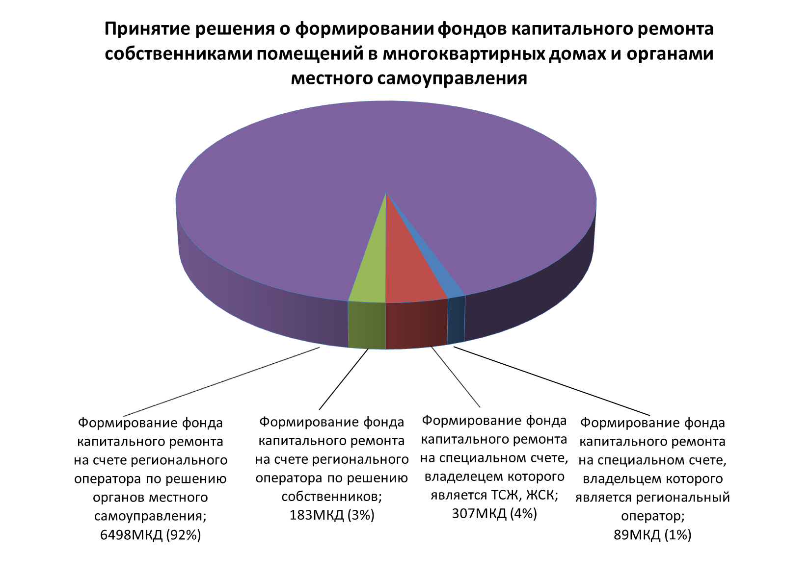

Фондом от собственников помещений в многоквартирных домах и органов местного самоуправления в срок до 31.05.2014г приняты следующие решения об определении способа формирования фонда капитального ремонта:
- в 183 многоквартирных домах собственники помещений выбрали способ формирования фонда капитального ремонта на счете регионального оператора;
- в 89 многоквартирных домах собственники помещений выбрали способ формирования фонда капитального ремонта на специальном счете, владельцем которого является региональный оператор;
- по 6530 многоквартирным домам органы местного самоуправления приняли решение о формировании фонда капитального ремонта на счете регионального оператора.
На 01.01.2015г. из 7207 МКД, включенных в актуализированную Постановлением Правительства Рязанской области от 15.10.2014 N 293 "О внесении изменения в Постановление Правительства Рязанской области от 12.02.2014 N 26 "Об утверждении региональной программы капитального ремонта общего имущества в многоквартирных домах" региональную программу капитального ремонта, собственники помещений формируют фонды капитального ремонта:
- по 6681 МКД - на счете регионального оператора;
- по 89 МКД - на специальном счете, владельцем которого является региональный оператор.
Фондом открыто 90 специальных счетов (собственники одного многоквартирного дома приняли решение изменить об изменении владельца специального счета на ТСЖ).
Принято 18 комплектов документов от собственников помещений в многоквартирных домах об изменении способа формирования фонда капитального ремонта, из них 6 – о прекращении формирования фонда на специальном счете и формировании фонда на счете регионального оператора.

  - Оказание консультационной, информационной, организационно-методической помощи собственникам помещений в многоквартирных домах по вопросам организации и проведения капитального ремонта общего имущества в многоквартирных домах.
Проведено 11 328 консультаций собственников многоквартирных домов, в том числе по вопросам формирования фондов капитального ремонта и организации проведения капитального ремонта общего имущества в многоквартирных домах и по вопросам начисления и уплаты взносов на капитальный ремонт. Все обращения граждан регистрируются в Журналах регистрации.
В рамках текущей деятельности Фонда отправлено исходящих почтовых отправлений – 2761ед., принято входящей корреспонденции – 3064ед.
Проведена работа по 1370 заявкам собственников с предоставлением документов (заявление, копии документов) по внесению изменений в информационную базу фонда.

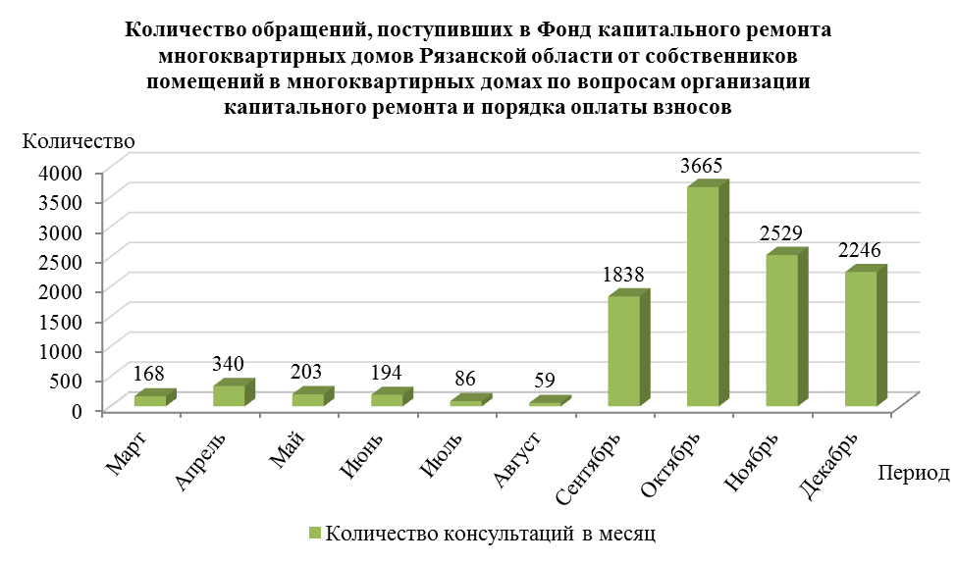
Регулярно проводятся рабочие встречи с собственниками помещений в многоквартирных домах с целью разъяснения законодательства, регламентирующего действующую систему капитального ремонта общего имущества в многоквартирных домах, и заключения договоров о формировании фонда капитального ремонта и об организации капитального ремонта на территории сельских и городских поселений Рязанской области.
Проведено 49 выездных совещаний, из них в городских округах – 9, в муниципальных районах – 40 по вопросам реализации региональной программы капитального ремонта общего имущества в многоквартирных домах на территории Рязанской области и в целях заключения договоров о формировании фонда капитального ремонта и об организации проведения капитального ремонта.
Оформлен информационный стенд для собственников помещений в многоквартирных домах.
На сайте Фонда размещена контактная информация, в том числе телефон горячей линии для обращений граждан, график приема собственников сотрудниками Фонда, информация о деятельности Фонда, нормативно-правовая документация, региональная программа капитального ремонта, консультации и образцы документов для собственников помещений и органов местного самоуправления (протоколов, заявлений и т.д.), информация о проводимых конкурсах и отборах, конкурсная документация, ссылки на сайты Правительства Рязанской области, Министерства ТЭК и ЖКХ Рязанской области, Государственной корпорации – Фонд содействия реформированию ЖКХ.

  - Работа со средствами массовой информации.
Фондом проводилась активная разъяснительная работа по вопросам реализации региональной программы капитального ремонта в средствах массовой информации. Было размещено 39 публикаций:
- 20 в районных газетах: «Александро-Невский вестник», «Ермишинский вестник», «Новая Мещера», «Кораблинские вести», «Мое Милославское», «Сельская жизнь», «Пронская газета», «День за днем в Путятино», «На земле Щацкой», «Новая Искра», «Ряжские вести», «Сапожковские вести», «Колос», «Старожиловские просторы», «Приокская новь», «Захаровский вестник», «Скопинский вестник» (2 публикации), «Наш Новомичуринск» (2 публикации);
- 19 в областных и Рязанских газетах: «Рязанские ведомости» (5 публикаций), «КП-Рязань» (3 публикации), «Родной город» (3 публикации), «Панорама города» (4 публикации), «ТВ-Панорама», «Экстра-Шанс», «Домострой», «Вечерняя Рязань», «Совет директоров».
Снято и показано 4 видеосюжета: ГТРК «Ока» (2 видеосюжета), ОГТРК «Край Рязанский», ТК «Город».
Генеральный директор Фонда провел брифинг по общим вопросам капитального ремонта общего имущества в многоквартирном доме с представителями средств массовой информации: Телекомпания «Край Рязанский», ВГТРК «Ока», Рязанское информационное агентство «7 новостей», Информационное агентство «МедиаРязань», Рязанский городской сайт (www.rzn.info), «КП Рязань», «Рязанские ведомости», «ТВ-Панорама».
Информация по вопросам организации капитального ремонта общего имущества в многоквартирных домах размещалась около 25 раз в информационно-телекоммуникационной сети «Интернет» следующими информационными агентствами: Рязанский городской сайт RZN.info, ИА «7 новостей», ИА «МедиаРязань», деловой портал «YA62».
  - Взаимодействие с органами государственной власти Рязанской области и органами местного самоуправления в целях обеспечения своевременного проведения капитального ремонта общего имущества в многоквартирных домах, собственники помещений в которых формируют фонды капитального ремонта на счете Фонда
Сотрудники Фонда приняли участие:
- в проведении заседания Консультативного совета при главе муниципального образования, председателе Рязанской городской Думы по вопросам жилищно-коммунального хозяйства о мероприятиях по реализации на территории города Рязани региональной программы капитального ремонта, утвержденной Постановлением Правительства Рязанской области от 12.02.2014г. №26;
- в тематическом приеме «Вопросы реализации региональной программы капитального ремонта многоквартирных домов» в региональной общественной приемной партии «Единая Россия» с участием члена Генерального совета партии «Единая Россия», координатора партийного проекта «Управдом» Татьяной Бариновой, депутатов Рязанской областной и городской Думы, представителей администрации Рязани, председателей ТСЖ и Советов многоквартирных домов;
- в производственных совещаниях по вопросу применения статей 175, 176, 177 ЖК РФ (особенности открытия, закрытия специальных счетов и совершения операций по специальному счету) с представителями Министерства ТЭК и ЖКХ, Государственной жилищной инспекции, кредитных организаций;
- в совещаниях с представителями органов местного самоуправления, организуемых Правительством Рязанской области по вопросам организации капитального ремонта общего имущества в многоквартирных домах на территории Рязанской области;
- в выездных совещаниях с представителями органов местного самоуправления;
- в селекторных совещаниях, организуемых Министерством строительства и жилищно-коммунального хозяйства Российской Федерации.
Фонд инициировал и принял участие в рабочем совещании совместно с Министерством ТЭК и ЖКХ, Управлением капитального строительства Администрации г.Рязани, Главным управлением архитектуры и градостроительства Рязанской области по вопросу определения перечня организаций для проверки расценок и смет, предоставляемых подрядными организациями в рамках проведения конкурсного отбора подрядных организаций для осуществления капитального ремонта общего имущества многоквартирных домов.
  - Аккумулирование взносов на капитальный ремонт, уплачиваемых собственниками помещений в многоквартирных домах, в отношении которых фонды капитального ремонта формируются на счете Фонда.
Фондом подготовлены и направлены договоры о формировании фонда капитального ремонта и об организации проведения капитального ремонта
- собственникам помещений, выбравшим способ формирования фонда капитального ремонта на счете регионального оператора;
- в адрес управляющих компаний, ТСЖ и ЖСК по многоквартирным домам, по которым решение о способе формирования фонда капитального ремонта на счете регионального оператора приняли органы местного самоуправления в соответствии с частью 1 статьи 11 Закона Рязанской области от 18.11.2013г. №70-ОЗ.
Заключены договоры о формировании фонда капитального ремонта и об организации проведения капитального ремонта с органами местного самоуправления в части помещений, находящихся в муниципальной собственности.
В целях исполнения требований законодательства по аккумулированию взносов собственников помещений:
- проведен конкурс по отбору кредитной организации для открытия счета регионального оператора для формирования фондов капитального ремонта многоквартирных домов, собственники помещений в которых формируют фонд на счете регионального оператора, и специальных счетов в случаях, если вопрос о выборе российской кредитной организации, в которой будет открыт специальный счет, передан собственниками помещений на усмотрение регионального оператора. По итогам конкурса заключен договор банковского счета с победителем конкурса - Рязанским отделением №8606 ОАО «Сбербанк России»;
- проведены отборы организации на право заключения договора на оказание услуг по формированию, распечатке извещений-квитанций. Заключен договор с победителем отбора – в 2014 году с ЗАО «Аккорд Пост» и в 2015 году с ООО «Принт Мэйл Сервис»;
- проведены переговоры по вопросам организации сбора взносов на капитальный ремонт и заключены договоры с Рязанским отделением №8606 ОАО «Сбербанк России», МКБ им.С.Живаго, ОАО «Прио-Внешторгбанк», ОАО «Россельхозбанк», ОАО АКБ "Пробизнесбанк", МП «Расчётно-кассовый центр» г.Ново-Мичуринск, МП «КВЦ», СПК УМЖД «Рязанский городской оператор» г.Касимов, ООО «Управдом» г. Рыбное, ООО "Кораблинский ЕРКЦ", МУП "Скопинский РКЦ", УФПС Рязанской области ФГУП «Почта России».
В рамках заключенных договоров ежемесячно:
- производится начисление взносов на капитальный ремонт по помещениям, собственники которых выбрали способ формирования на счете регионального оператора;
- формируются файлы с данными о начислениях и неоплаченных суммах, выгружаются и передаются по защищенным каналам связи реестры расчетно-кассовым центрам, кредитным организациям;
- обрабатываются и заносятся в информационную базу Фонда и бухгалтерскую базу платежные поручения от собственников помещений, расчетно-кассовых центров, кредитных организаций и ФГУП «Почта России»;
- поступают от расчетно-кассовых центров, кредитных организаций и ФГУП «Почта России» и заносятся в информационную базу Фонда реестры платежей;
- формируются и направляются собственникам помещений извещения на оплату взносов на капитальный ремонт и уведомления на оплату администрациям муниципальных образований и юридическим лицам.
На 01.01.2015г. на счет регионального оператора поступило взносов на капитальный ремонт от собственников помещений в размере 219886703,17руб.
На специальные счета, владельцем которых является региональный оператор, за сентябрь-декабрь 2014 года поступило взносов на капитальный ремонт – 2 817 027,26 руб.
Отчет по сбору взносов на капитальный ремонт собственников помещений в многоквартирных домах, формирующих фонды капитального ремонта на счете регионального оператора.

Муниципальное образование | Сумма взносов на капитальный ремонт, поступившая на счет регионального оператора по состоянию на 01.01.2015г., руб. | Показатель собираемости взносов, %
Александро-Невский район | 544 103,26 | 68,39%
г. Касимов | 2 402 299,09 | 23,37%
г. Рязань | 155 793 640,89 | 71,46%
г. Сасово | 6 190 968,10 | 67,09%
г. Скопин | 4 980 810,29 | 39,59%
Ермишинский район | 438 733,06 | 76,02%
Захаровский район | 916 938,95 | 63,47%
Кадомский район | 178 089,57 | 66,57%
Касимовский район | 780 165,48 | 34,74%
Клепиковский район | 1 704 135,26 | 49,97%
Кораблинский район | 3 519 821,04 | 61,08%
Милославский район | 617 349,14 | 45,51%
Михайловский район | 4 037 638,94 | 63,58%
Пителинский район | 335 168,37 | 86,05%
Пронский район | 9 673 609,66 | 72,79%
Путятинский район | 432 939,73 | 56,52%
Рыбновский район | 5 479 890,90 | 66,53%
Ряжский район | 2 882 776,83 | 54,16%
Рязанский район | 7 104 594,15 | 57,65%
Сапожковский район | 325 030,54 | 42,71%
Сараевский район | 619 597,82 | 65,94%
Сасовский район | 1 329 538,10 | 63,27%
Скопинский район | 1 037 043,94 | 51,69%
Спасский район | 2 084 416,54 | 59,99%
Старожиловский район | 1 506 993,80 | 57,22%
Ухоловский район | 628 257,65 | 69,75%
Чучковский район | 589 761,74 | 72,01%
Шацкий район | 841 757,50 | 72,57%
Шиловский район | 2 910 632,83 | 27,96%
 | 219 886 703,17 | 65,09%
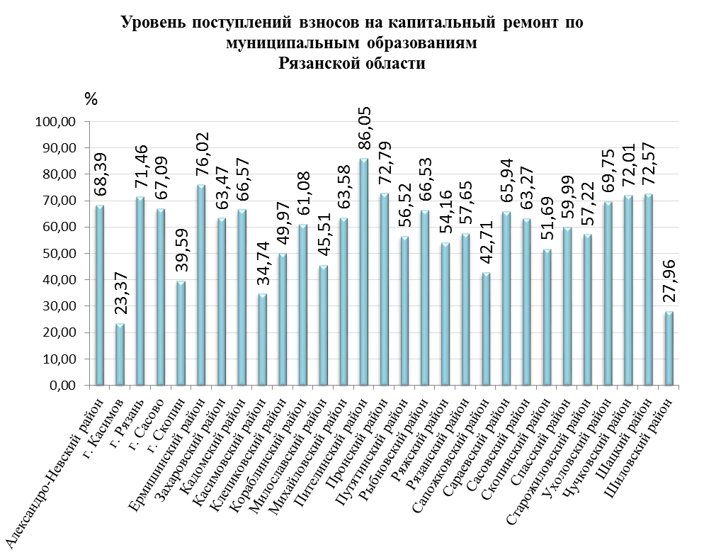

  - Мероприятия по обеспечению проведения капитального ремонта общего имущества в многоквартирных домах, собственники помещений в которых, формируют фонды капитального ремонта на счете регионального оператора.
С 01.04.2014 года сотрудниками Фонда проводятся технические обследования общего имущества многоквартирных домов в муниципальных образованиях Рязанской области с целью составления дефектных ведомостей и смет. На 01.01.2015 года обследовано 1297 домов, составлено 2272 дефектные ведомости и 1512 смет. Выявлено несоответствие данных региональной программы фактическим данным по 436 многоквартирным домам.
Постановлением Правительства Рязанской области от 25.08.2014 N 239 утвержден региональный краткосрочный план реализации региональной программы капитального ремонта общего имущества в многоквартирных домах на 2014 год с реализацией в 2014-2015гг., в котором предусматривается замена 78 единиц лифтового оборудования в 31 многоквартирном доме в 3 муниципальных образованиях. Стоимость планируемых работ 134000000руб., в том числе:

Наименование источников финансирования | Сумма, тыс.руб.
Средства Государственной корпорации – Фонд содействия реформированию ЖКХ | 65 261,788
Средства областного бюджета | 58 106,500
Средства местных бюджетов | 0,000
Средства собственников жилья | 10 631,712
Итого: | 134 000,000

Во исполнение требований части 3 статьи 189 Жилищного Кодекса Российской Федерации напечатаны и разосланы собственникам помещений в многоквартирных домах, включенных в краткосрочный план реализации региональной программы капитального ремонта общего имущества в многоквартирных домах на 2014 год, предложения о сроке начала капитального ремонта, необходимом перечне и об объеме работ, их стоимости, о порядке и об источниках финансирования капитального ремонта общего имущества в многоквартирном доме, сметы. Получены протоколы общих собраний собственников помещений в вышеуказанных многоквартирных домах с утвержденными сметами.
Разработаны и утверждены:
- «Порядок осуществления региональным оператором контроля и приемки оказанных услуг и (или) выполненных работ по капитальному ремонту общего имущества в многоквартирных домах на территории Рязанской области»;
- Конкурсная документация открытого конкурса на право заключения договора на разработку проектно-сметной документации по замене лифтового оборудования в 2014-2015гг. -31 комплект;
- Техническое задание на разработку проектно-сметной документации по замене лифтового оборудования в 2014-2015гг. -31 комплект.
На сайте Фонда размещено извещение о проведении отбора подрядных организаций, для выполнения работ по разработке проектно-сметной документации на замену лифтового оборудования, проведению оценки соответствия смонтированного лифтового оборудования требованиям Технического Регламента Таможенного Союза «Безопасность лифтов» (Регламент), регистрации декларации о соответствии лифтового оборудования требованиям Регламента, измерению эквивалентного уровня шума от работы пассажирского лифта, техническое задание и конкурсная документация.
Во исполнение требований части 3 статьи 189 Жилищного Кодекса Российской Федерации сформированы и разосланы 21014 собственникам помещений в многоквартирных домах, включенных в краткосрочный план реализации региональной программы капитального ремонта общего имущества в многоквартирных домах на 2015 год, предложения о сроке начала капитального ремонта, необходимом перечне и об объеме работ, их стоимости, о порядке и об источниках финансирования капитального ремонта общего имущества в многоквартирном доме.
- Отчетность Фонда.
Фонд ежеквартально в срок до 25 числа месяца, следующего за последним месяцем квартала, представляет в орган Государственного жилищного надзора следующие сведения:
- сумма начисленных взносов на капитальный ремонт собственникам помещений и сумма поступивших взносов на капитальный ремонт от собственников помещений в каждом из многоквартирных домов, формирующих фонды капитального ремонта на счете регионального оператора, за отчетный квартал;
- сумма поступивших взносов на капитальный ремонт от собственников помещений в многоквартирном доме, формирующих фонд капитального ремонта на специальном счете, владельцем которого является региональный оператор, за отчетный квартал и размер остатка средств на специальном счете по состоянию на последнее число последнего месяца отчетного квартала.
В рамках «Соглашения о предоставлении государственной поддержки специализированной некоммерческой организации (региональному оператору), созданной в соответствии с Законом Рязанской области № 70-ОЗ «О регулировании отдельных отношений в сфере обеспечения своевременного проведения капитального ремонта общего имущества в многоквартирных домах, расположенных на территории Рязанской области» в форме субсидии на финансирование услуг и (или) работ по капитальному ремонту общего имущества в многоквартирных домах, собственники помещений в которых формируют фонд капитального ремонта на счете регионального оператора» от 17.10.2014г. в Министерство топливно-энергетического комплекса и жилищно-коммунального хозяйства Фондом предоставляются следующие отчеты и сведения:
№п/п | Вид отчета | Частота предоставления
1 | Отчет о расходовании средств Фонда, бюджета субъекта Российской Федерации (или) местных бюджетов на реализацию программ по проведению капитального ремонта многоквартирных домов и переселению граждан из аварийного жилищного фонда | ежемесячно
2 | Сводный реестр платежных документов по списанию денежных средств со счетов регионального оператора | ежемесячно
3 | Отчет о наличии денежных средств в кредитных организациях на отдельных счетах, открытых в соответствии с частью 6.1 статьи 20 и частью 8 статьи 20.1 Федерального закона от 21 июля 2007 года 185-ФЗ "О Фонде содействия реформированию жилищно-коммунального хозяйства" | ежеквартально
4 | Отчет о выполнении мероприятий по капитальному ремонту многоквартирных домов, га которые предоставлена финансовая поддержка за счет средств Фонда в рамках реализации краткосрочного плана реализации Региональной программы капитального ремонта | ежемесячно
5 | Отчет по мониторингу реализации субъектами Российской Федерации региональных программ капитального ремонта многоквартирных домов | ежемесячно
6 | Сведения о реализации региональных программ капитального ремонта общего имущества в многоквартирных домах | ежемесячно
7 | Сведения о выполнении работ (услуг) по капитальному ремонту в рамках реализации региональной программы капитального ремонта общего имущества в многоквартирных домах | ежемесячно
8 | Информация о реализации капитального ремонта с участием средств Фонда | по мере заключения договоров с подрядными организациями и перечисления денежных средств
9 | Оперативный отчет о ходе реализации региональных адресных программ по проведению капитального ремонта многоквартирных домов | еженедельно
10 | Сведения о движении денежных средств по счету регионального оператора и специальным счетам, владельцем которых является региональный оператор | ежегодно
11 | Сведения о создании и функционировании региональной системы капитального ремонта общего имущества многоквартирных домов, в части создания регионального оператора, решения вопроса о формировании его имущества, утверждение учредительных документов регионального оператора, установление порядка деятельности регионального оператора | ежегодно
12 | Иная информация, связанная с предоставлением субсидии на проведение капитального ремонта многоквартирных домов | по запросам Министерства

Кроме того, в Министерство топливно-энергетического комплекса и жилищно-коммунального хозяйства Фондом по запросам Министерства предоставляется отчет «Сведения о реализации региональных программ капитального ремонта общего имущества в многоквартирных домах».
Федеральному органу исполнительной власти, уполномоченным в сфере регистрации некоммерческих организаций, или его территориальному органу ежегодно до 15 апреля года, следующего за отчетным, предоставляются документы, содержащие отчет о деятельности Фонда, о персональном составе руководящих органов, документы о целях расходования денежных средств и использования иного имущества.
- Контроль деятельности Фонда.
Контроль деятельности Фонда осуществляется в соответствии с требованиями статьи 186 Жилищного Кодекса Российской Федерации.
Законом Рязанской области N 70-ОЗ контроль соблюдения и исполнения законов Рязанской области в сфере организации проведения капитального ремонта возложен на Рязанскую областную Думу.
Осуществление контроля за соответствием деятельности регионального оператора установленным законодательством требованиям относится к полномочиям центрального исполнительного органа государственной власти Рязанской области по осуществлению регионального государственного жилищного надзора - Государственной жилищной инспекции Рязанской области.
В соответствии с требованиями Постановления Правительства Рязанской области от 16.04.2014 N 95 "Об утверждении Порядка осуществления полномочий органами внутреннего государственного финансового контроля Рязанской области по внутреннему государственному финансовому контролю" Министерство региональной безопасности и контроля Рязанской области осуществляет контроль за соблюдением бюджетного законодательства Российской Федерации и иных нормативных правовых актов, регулирующих бюджетные правоотношения, контроль за полнотой и достоверностью отчетности о реализации государственных программ Рязанской области, в том числе отчетности об исполнении государственных заданий, контроль за использованием региональным оператором средств областного бюджета.
В рамках осуществления функции по контролю и надзору в финансово-бюджетной сфере, с 22.10.2014г. по 27.10.2014г. Территориальным управлением Федеральной службы финансово-бюджетного надзора в Рязанской области была проведена выездная проверка использования Фондом средств, полученных в качестве государственной поддержки, муниципальной поддержки капитального ремонта, а также средств, полученных от собственников помещений в многоквартирных домах, формирующих фонды капитального ремонта на счете (счетах) регионального оператора за 1 полугодие 2014г. По результатам выездной проверки нарушений не установлено.

7. Приложения
1. Мониторинг обращений граждан в Фонд капитального ремонта многоквартирных домов Рязанской области за 2014 год.
2. Бухгалтерская (финансовая) отчетность за 2014год.

Мониторинг обращений граждан в Фонд капитального ремонта многоквартирных домов Рязанской области за 2014 год.
По состоянию на 01.01.2015 года общее количество обращений граждан в Фонд капитального ремонта составило – 13 418, из них:
- посредством телефонной связи – 9 605;
- посредством личного обращения – 1 723;
- посредством письменного обращения – 2 090.
Тема обращения | Процентное соотношение от общего количества, % | Количество обращений
Нормативно-правовая база касающаяся взыскания взносов | 8,6 | 1157
Что из себя представляет Фонд, кто его создал, а также основные функции и задачи | 6 | 803
О предоставлении льгот отдельным категориям граждан | 10,2 | 1371
О наличии задолженности в направляемых платежных документах | 27,8 | 3736
По начислению и оплате взносов в СПК УМЖД «Рязанский городской оператор» | 7,2 | 963
По региональной программе (в том числе сроки ремонта, изменение сроков, виды работ) | 3,8 | 512
По внесению изменений в базу данных Фонда о данных собственников, либо о помещениях | 17,8 | 2384
По смене способа формирования фонда капитального ремонта | 2,5 | 333
О возможности проведения зачета денежных средств в счет исполнения будущей обязанности по уплате взносов | 1,6 | 215
По вопросам неполучения платежных извещений на уплату взносов | 5,3 | 717
Отказы от уплаты взноса | 4,3 | 583
Получение двух платежных документов, одна от Фонда, вторая от РКЦ | 0,9 | 118
О проблемах при оплате взносов через платежных агентов и кредитные организации | 1,3 | 175
Предоставление справок о задолженности | 1,2 | 160
О размере начисленных и уплаченных взносов на капитальный ремонт каждым собственником помещения в многоквартирном доме, задолженности по их оплате | 0,1 | 10
Возврат неправомерно уплаченных взносов (ошибочно уплатили, т.к. не являются собственниками) | 0,2 | 21
Иные вопросы, не относящиеся к деятельности Фонда | 1,2 | 160

